实训5 DIV+CSS布局规划

项目1 DIV+CSS页面布局设计
1.固定页面布局设计如图1-5-1、图1-5-2所示。
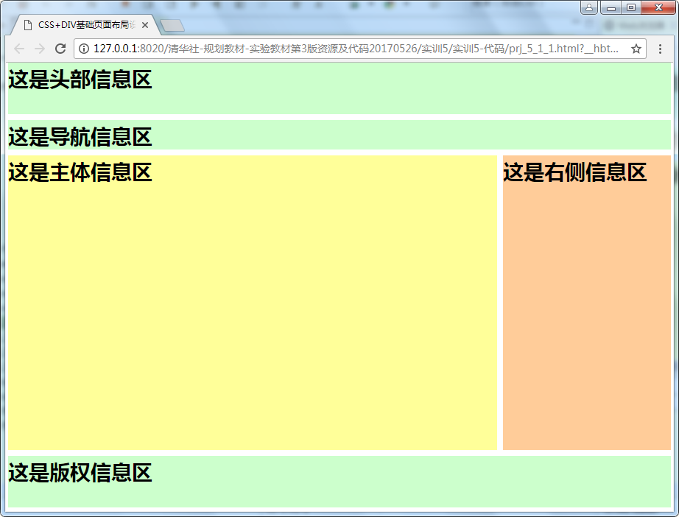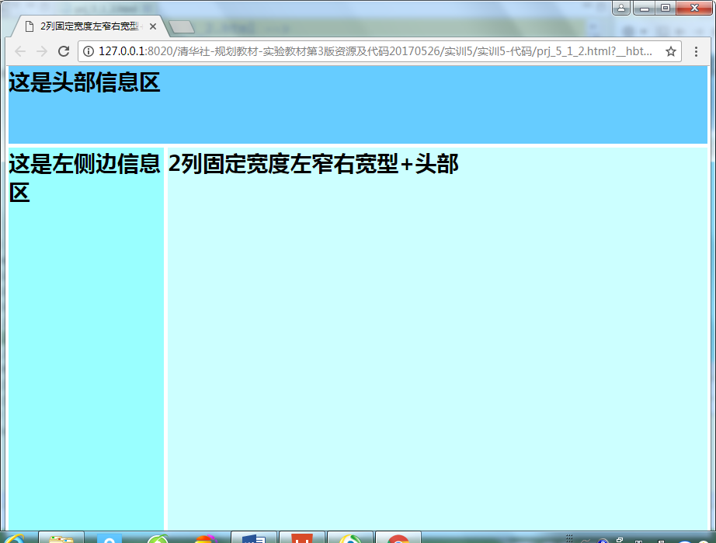
图1-5-1 DIV+CSS固定型页面布局之一 图1-5-2 DIV+CSS固定型页面布局之二
2．弹性页面布局设计。如图1-5-3所示。
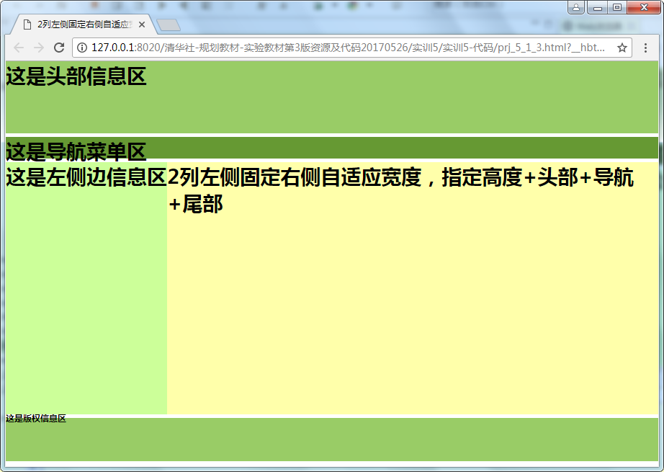
图1-5-3 DIV+CSS弹性页面布局

项目2 设计《2015年CERNET华东北地区年会》网站
1.模仿http://it2015.sd.edu.cn/网站构建一个完整的“2015年CERNET华东北地区年会” 网站,如图1-5-5所示。图像资源在实训5-资源目录中。漂动窗口的JS代码参见floatwindow.js。
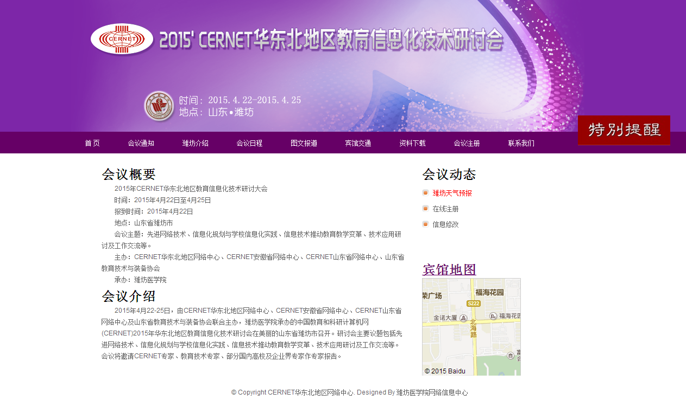
2.菜单的文字内容：
首页、会议介绍、潍坊介绍、日程安排、大会报告、宾馆交通、资料下载、会议注册、联系我们。
3.页面中其它段落内容如下：
会议概要
2015年CERNET华东北地区教育信息化技术研讨大会
时间：2015年4月22日至4月25日
报到时间：2015年4月22日
地点：山东省潍坊市
会议主题：先进网络技术、信息化规划与学校信息化实践、信息技术推动教育教学变革、技术应用研讨及工作交流等。
主办：CERNET华东北地区网络中心、CERNET安徽省网络中心、CERNET山东省网络中心、山东省教育技术与装备协会
承办：潍坊医学院
会议介绍
2015年4月22-25日，由CERNET华东北地区网络中心、CERNET安徽省网络中心、CERNET山东省网络中心及山东省教育技术与装备协会联合主办，潍坊医学院承办的中国教育和科研计算机网(CERNET)2015年华东北地区教育信息化技术研讨会在美丽的山东省潍坊市召开。研讨会主要议题包括先进网络技术、信息化规划与学校信息化实践、信息技术推动教育教学变革、技术应用研讨及工作交流等。会议将邀请CERNET专家、教育技术专家、部分国内高校及企业界专家作专家报告。
4．未应用样式时的效果如图1-5-7所示。最终效果如图1-5-8所示。
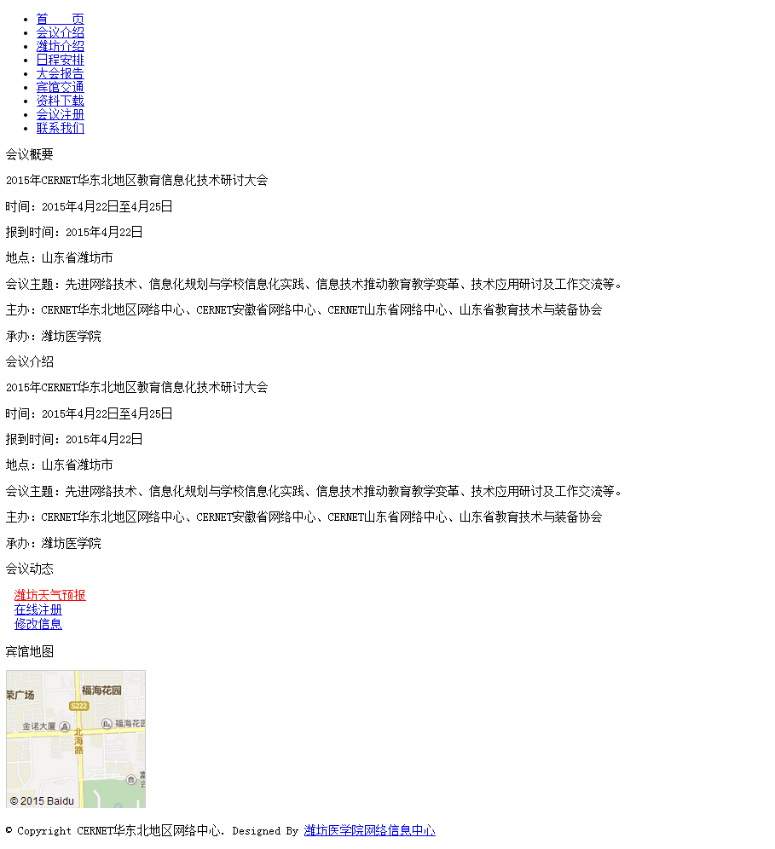
图1-5-7 CERNET华东北地区年会网站初始页面
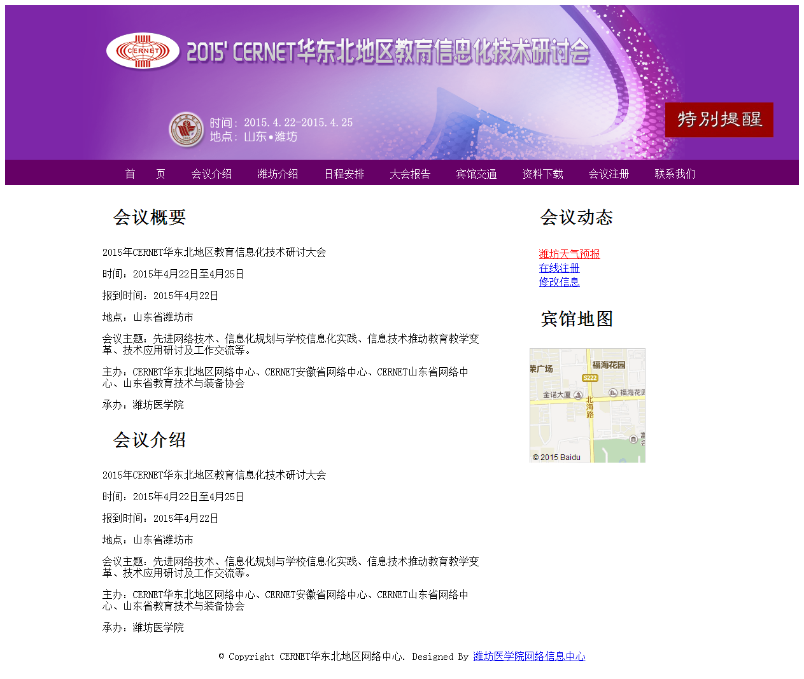
图1-5-8 仿真设计2015年CERNET华东北地区年会网站首页

课外拓展训练5
- 采用DIV+CSS设计页面布局，效果如图1-5-9所示。
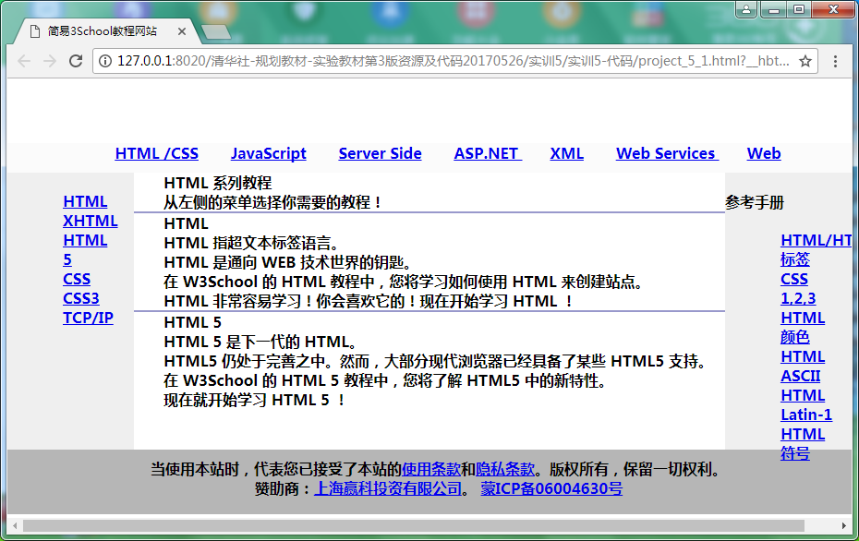
图1-5-9 简易W3School教程网页面
附：文字内容如下：
导航菜单：HTML /CSS、JavaScript、Server Side、ASP.NET、XML、Web Services、Web。
左侧导航菜单：HTML、XHTML、HTML 5、CSS、CSS3、TCP/IP。
左侧导航菜单：参考手册、HTML/HTML5、标签、CSS 1,2,3、HTML颜色、HTML ASCII、HTML Latin-1
、HTML 符号。
中间图层内容：
HTML 系列教程
从左侧的菜单选择你需要的教程！
HTML
HTML 指超文本标签语言。
HTML 是通向 WEB 技术世界的钥匙。
在 W3School 的 HTML 教程中，您将学习如何使用 HTML 来创建站点。
HTML 非常容易学习！你会喜欢它的！现在开始学习 HTML ！
HTML 5
HTML 5 是下一代的 HTML。
HTML5 仍处于完善之中。然而，大部分现代浏览器已经具备了某些 HTML5 支持。
在 W3School 的 HTML 5 教程中，您将了解 HTML5 中的新特性。
现在就开始学习 HTML 5 ！
2.设计“HTML5简介”页面，效果如图1-5-10所示。要求如下：
(1)页面标题为“HTML5简介”。
(2)网页内容标题：“HTML5 是如何起步的？”、“为 HTML5 建立的一些规则：”。
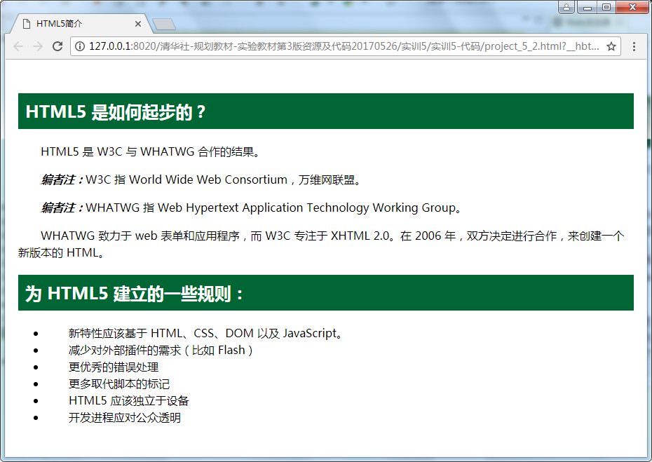
图1-5-10 HTML5简介
附：文字内容如下。
HTML5 是如何起步的？
HTML5 是 W3C 与 WHATWG 合作的结果。
编者注：W3C 指 World Wide Web Consortium，万维网联盟。
编者注：WHATWG 指 Web Hypertext Application Technology Working Group。
WHATWG 致力于 web 表单和应用程序，而 W3C 专注于 XHTML 2.0。在 2006 年，双方决定进行合作，来创建一个新版本的 HTML。
为 HTML5 建立的一些规则：
新特性应该基于 HTML、CSS、DOM 以及 JavaScript。
减少对外部插件的需求（比如 Flash）
更优秀的错误处理
更多取代脚本的标记
HTML5 应该独立于设备
开发进程应对公众透明

